Тема открытого классного часа: «25-летие Независимости Казахстана»
Цели: Образовательная: хроника 25 – летия Независимости Казахстана, история современного государства, достижения Казахстана в различных областях деятельности страны и человечества.
Развивающая: развить у обучающихся чувство гордости, патриотизма и любви к Родине
Воспитательная: укрепление государственности, единства народа Казахстана и консолидация общества вокруг базовых ценностей: независимость, стабильность, мир и согласие.
Оборудование: тематический баннер, картинки ко дню Независимости, интерактивная доска, персональный компьютер, музыкальные инструменты(домбра, гитара). Видеоматериал: слайды «Хроника 25 – летия Независимости», слайды на защиту проектных работ обучающихся.
Участники: студенты группы 20 БТА, приглашенные преподаватели и мастера производственного обучения.
Дата проведения семинара: 12 декабря 2016 года
Ведущая и автор классного часа: преподаватель спец дисциплин АКСО и куратор группы - Сергеева Е.А.
Предварительная работа: За 10 дней до классного часа, используя метод проектов, обучающимся группы первого курса были предложены темы для разработки проектов о достижениях Казахстана в различных областях деятельности (политика, наука, экономика, спорт и т.д). Обучающиеся группы были поделены на подгруппы по 5 человек, выбрали тему для исследования достижений и оформили свои работы в форме презентаций.
Организационный момент: Встреча гостей, приглашенных на мероприятие. Проверка готовности участников к началу мероприятия.
ХОД КЛАССНОГО ЧАСА:
Куратор группы: Здравствуйте уважаемые гости нашего классного часа, студенты группы. Приветствую вас на нашем классном часе, посвященном 25-летию Независимости Республики Казахстан!
Сегодня на кануне Дня Независимости, юбилейной даты 25-лет нам всем вместе и каждому казахстанцу в отдельности есть возможность подвести итоги, найти поводы для гордости за свою страну, с оптимизмом взглянуть в будущее и быть уверенными в том что наша страна – самая лучшая страна планеты.
А сейчас для того чтобы мы все вместе смогли настроится на одну волну с нашей страной я прошу студента группы Нахим А. сыграть нам на домбре, а всех присутствующих закрыть глаза и представить себе ковыльную степь с алеющими маками, а в бесконечно голубом небе парит беркут (психологический настрой).
Студент группы исполняет на домбре народную мелодию.
Куратор группы: Спасибо, я прошу студента пройти на свое место, и сейчас мне хотелось бы для всех собравшихся представить хронику Независимости нашей страны.
Не простыми, но такими прекрасными, результативными для Казахстана были эти 25 лет. Сейчас в этом классе я вижу совсем юных граждан нашей страны – своих студентов. Вы родились в свободной и Независимой стране и каждый из Вас просто обязан знать славный путь становления Независимости своей Родины. Представляю вашему вниманию презентацию «Хроника Независимых лет»
Мало кто из Вас знает, что почти каждый год независимости имел свое имя внимание на экран…. (Презентация на 31 слайд «Хроника Независимости Казахстана») Приложение № 1.
Приглашаю для демонстрации результатов своей работы лидеров групп и первой приглашаю Рахимову Дильназ Блок «Символы Независимости страны» (10 слайдов) Приложение № 2
Блок «Политика РК» представит Нахим Алдияр (10 слайдов) Приложение № 3
Блок «Экономика страны» представит Рысбаева Айнура (15 слайдов) Приложение № 4
Блок «Медицина» представит Журумбаева Лилия (10 слайдов) Приложение № 5
Блок «Спорт» представит Конысбаева Сабрина (10 слайдов) Приложение № 6
Куратор группы В завершении нашего классного часа мне хотелось бы сказать: Казахстан- это многонациональное государство в котором проживает более 130 национальностей и народностей, и таких вершин в экономике, политике, спорте мы смогли добиться только благодаря грамотному и дальновидному Лидеру страны - нашему многоуважаемому Президенту Н.А.Назарбаеву, его слова из послания народу Казахстана «Нурлы жол» о том , что «Экономика государства должна быть неуязвимой , чтобы мы могли достойно преодолеть время глобальных испытаний, а народ Казахстана должен стать ещё более сильным, единым и толерантным. Межэтническое согласие – живительный кислород, а Мир, Согласие и стабильность вот общее достояние страны» как нельзя лучше выражают мнение миллионов казахстанцев.
Неслучайно Нурсултан Назарбаев завершает свое Послание народу Казахстана самыми важными аспектами мира - «семейное благополучие, безопасность, крыша над головой. Мир - это радость отцовства и материнства, здоровье родителей и счастье наших детей. Мир - это стабильная работа, зарплата и уверенность в завтрашнем дне. Мир и стабильность - это общенародное достояние, которое нужно ежедневным трудом защищать и укреплять». Это все жизненные реалии, которые могут гарантировать конкретные меры, предложенные казахстанским президентом, а это - залог стабильного будущего.
И сейчас я приглашаю студентку группы Конысбаеву Сабрину с песней о нашей замечательной Родине.
Я благодарю всех участников сегодняшнего классного часа, и в преддверии Дня Независимости поздравляю всех земляков с этой замечательной датой - 25-летие государственной Независимости. Желаю всем крепкого здоровья, успехов во всех начинаниях и мирного неба на нашей страной и планетой в целом.
Спасибо за внимание!

Приложение № 1
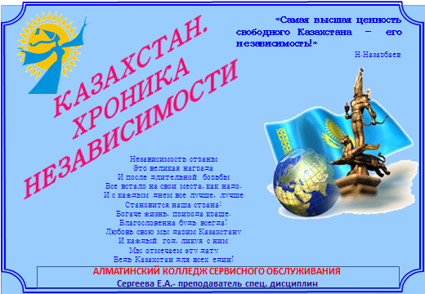 | 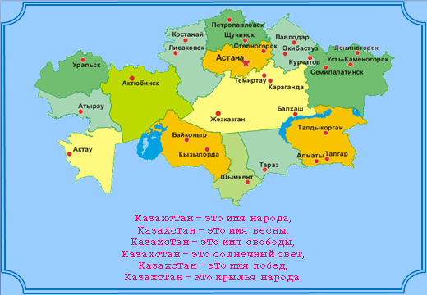
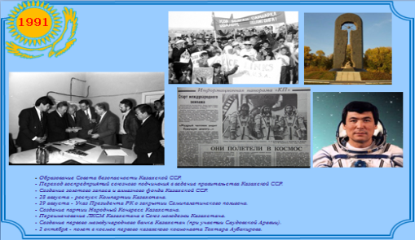 | 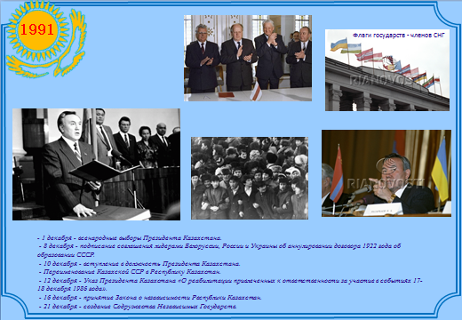
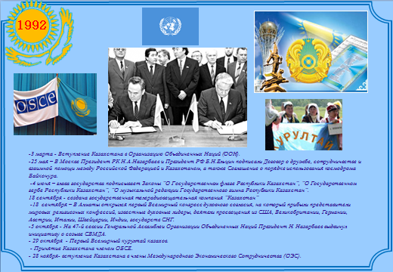 | 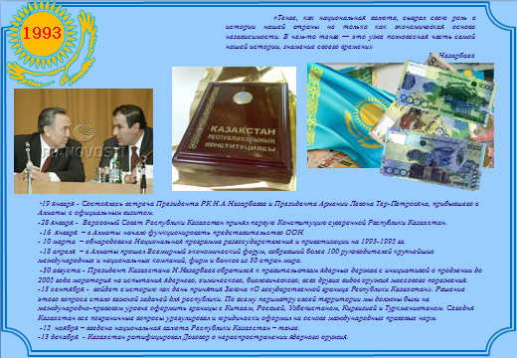
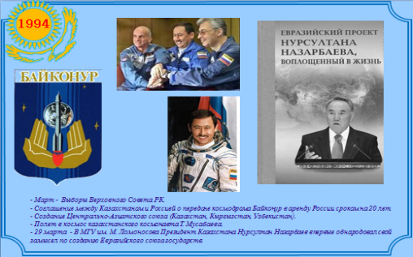 | 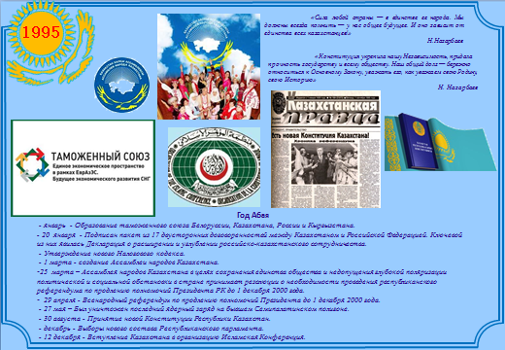
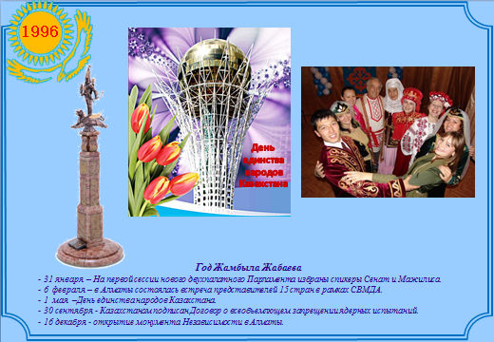 | 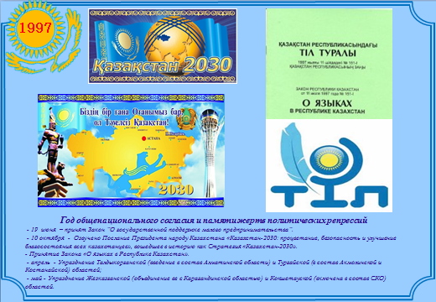
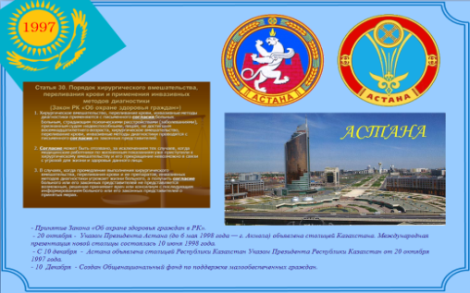 | 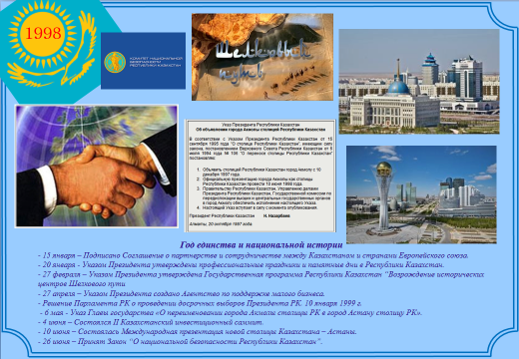
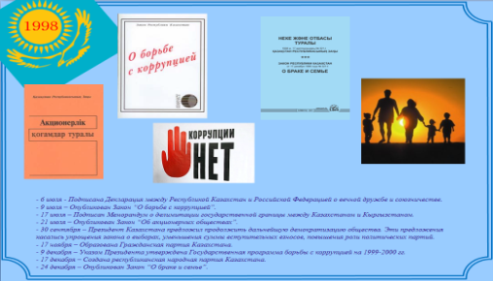 | 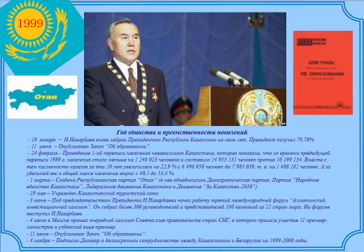
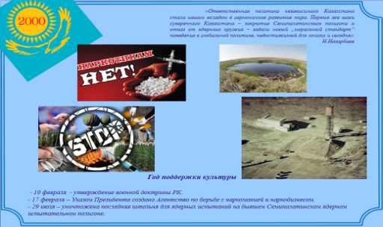 | 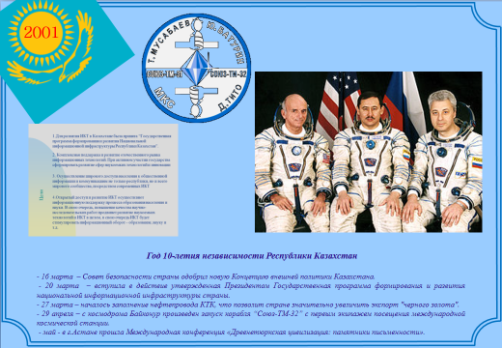
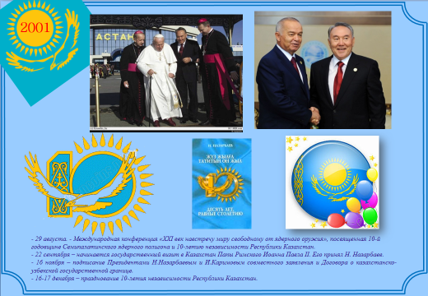 | 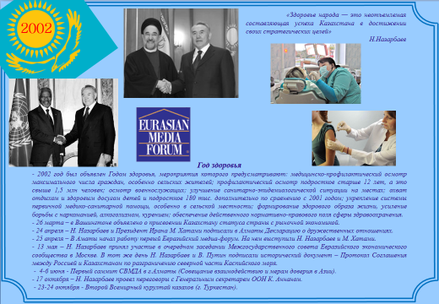
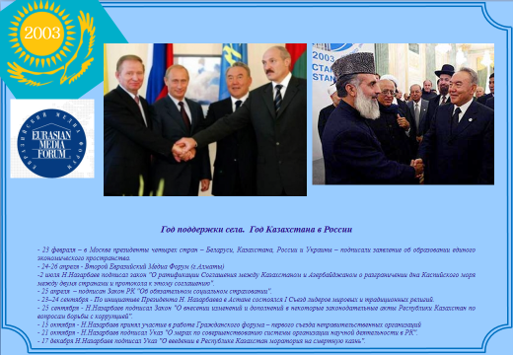 | 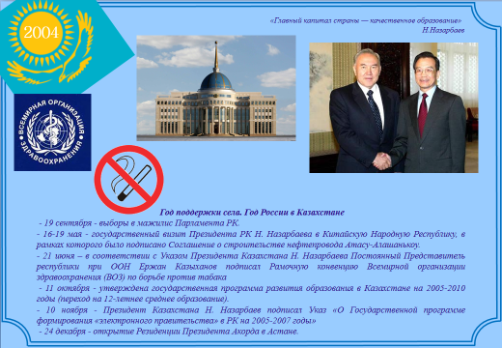
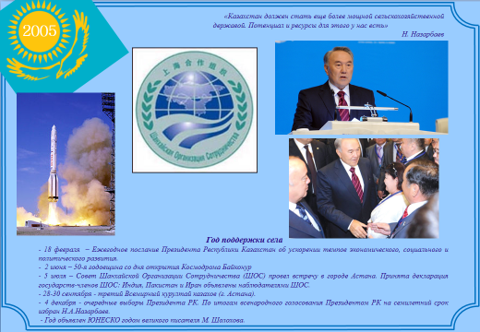 | 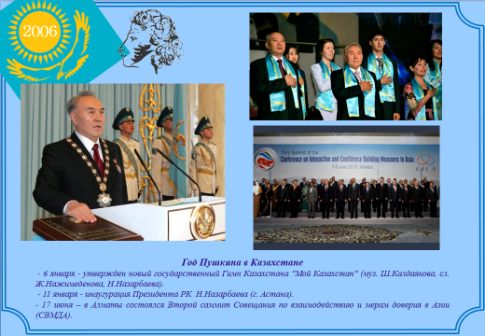
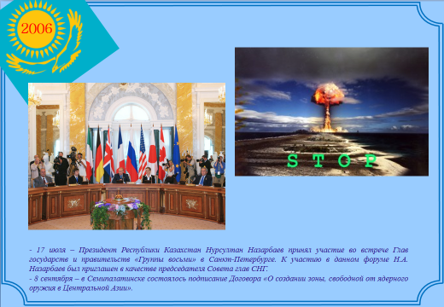 | 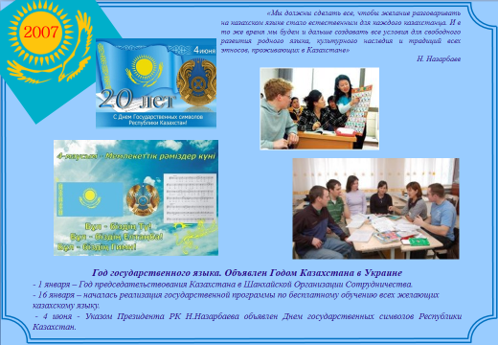
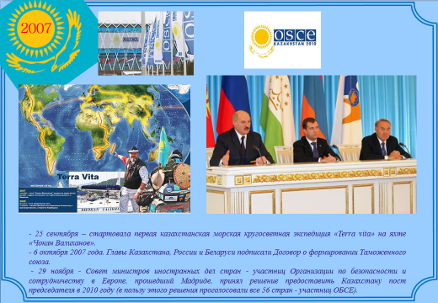 | 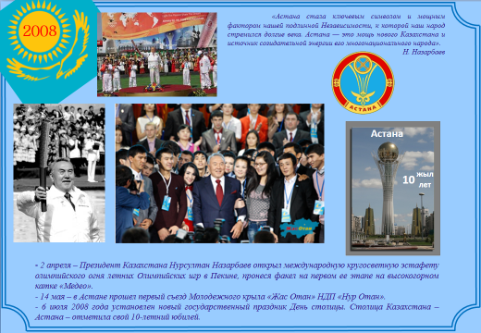
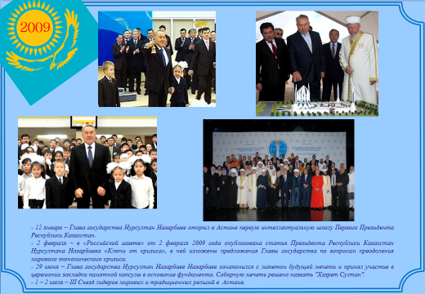 | 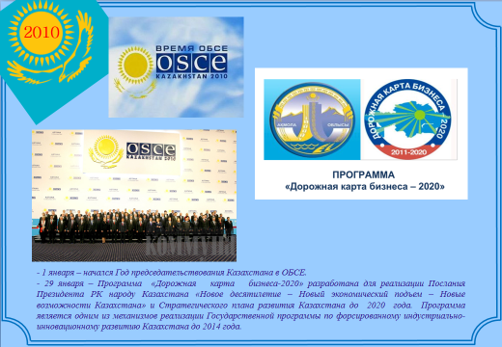
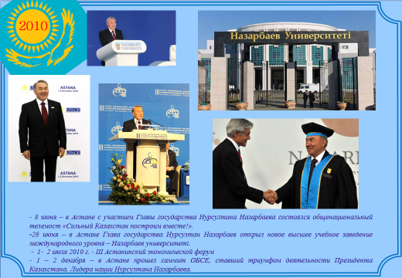 | 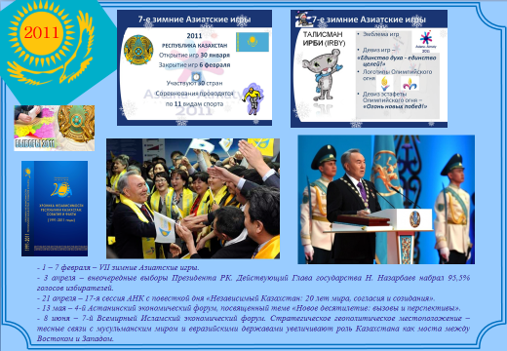
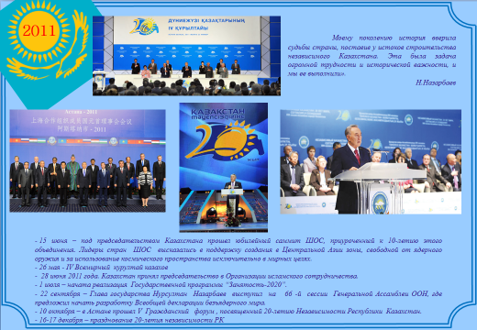 | 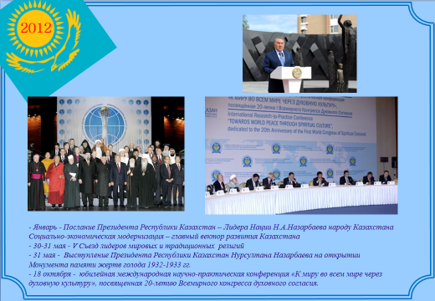
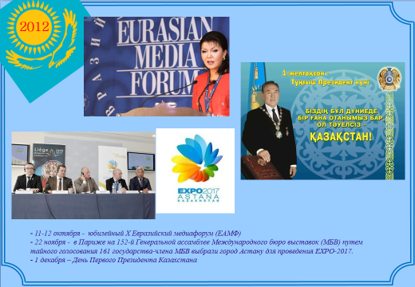 | 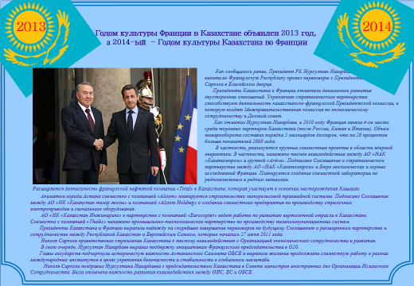
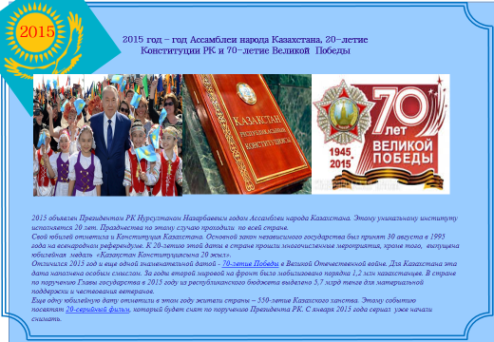 | 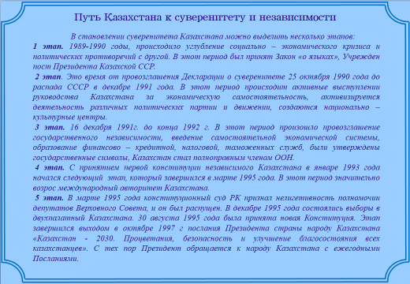

Приложение № 2
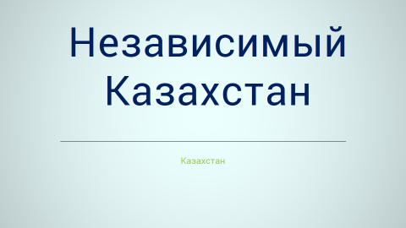 | 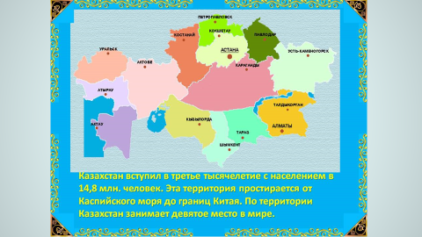
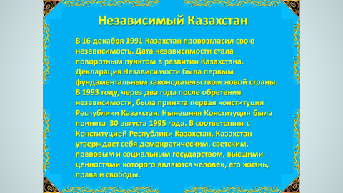 | 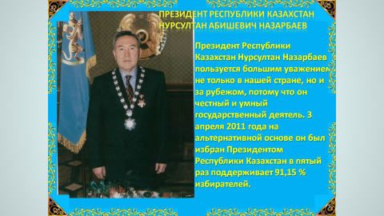
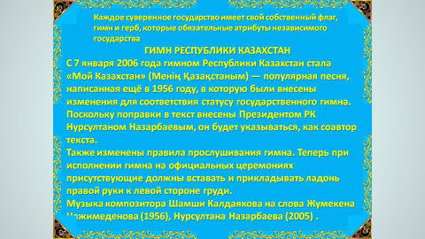 | 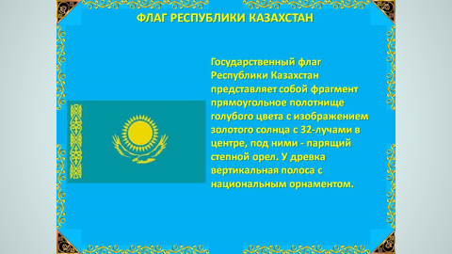
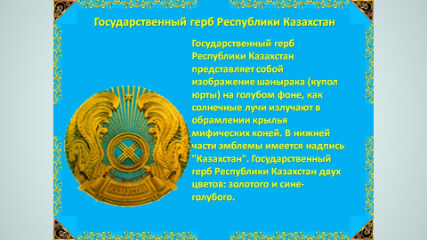 | 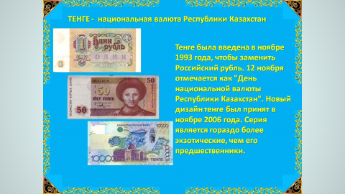
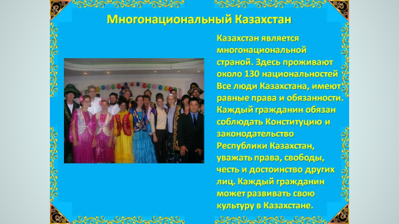 | 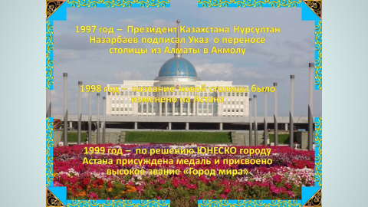
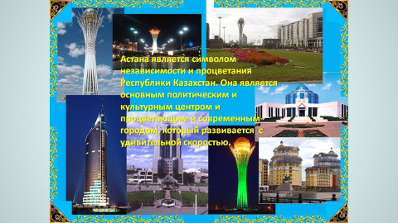 | 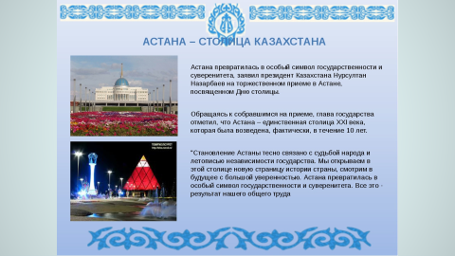
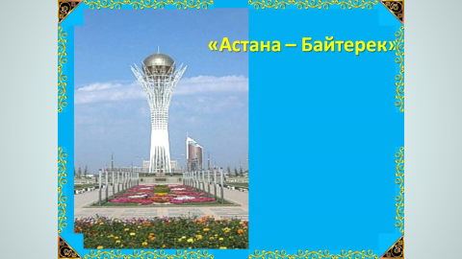Приложение 3 | 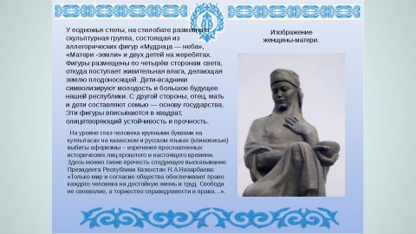
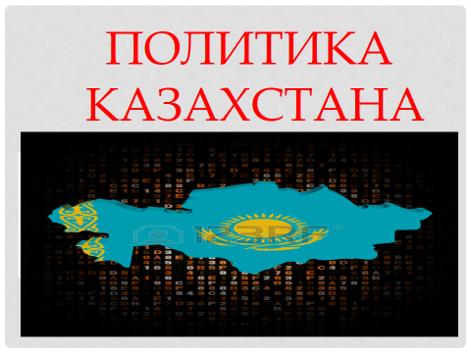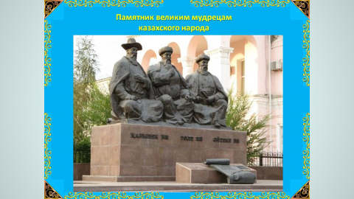 | 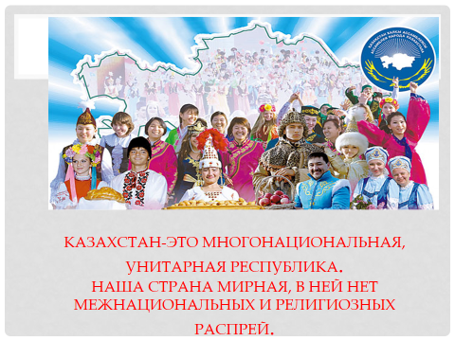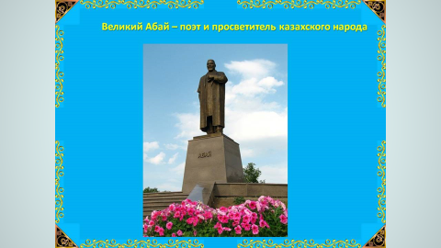
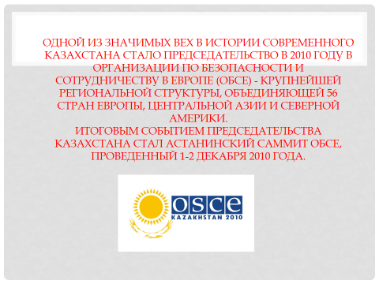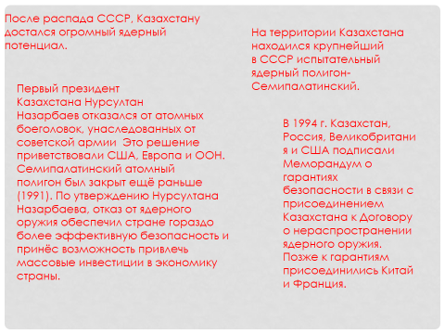 |  | 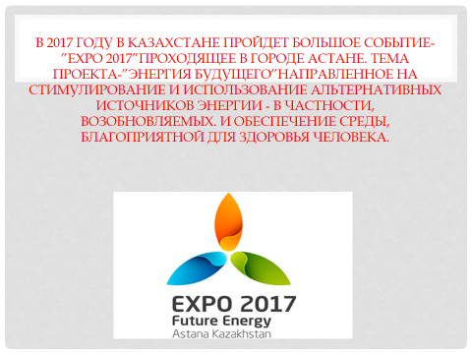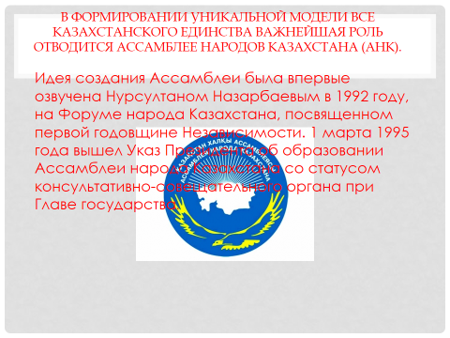
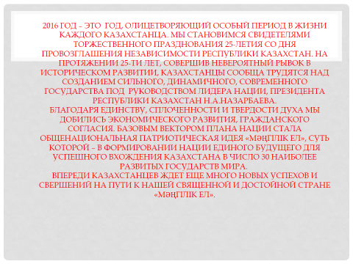Приложение 4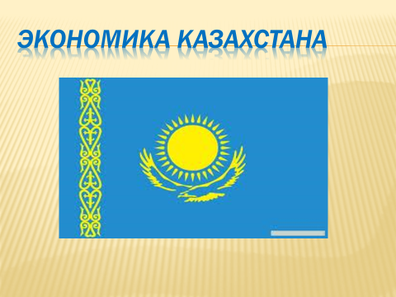 |  | 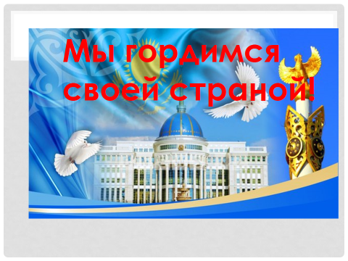  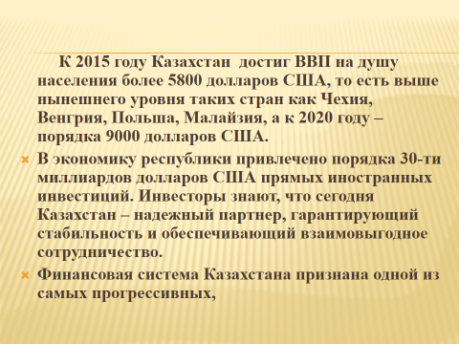
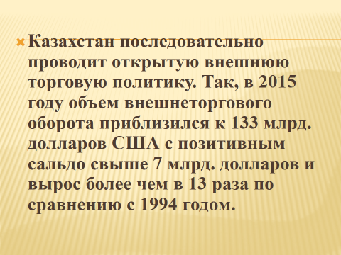 |  | 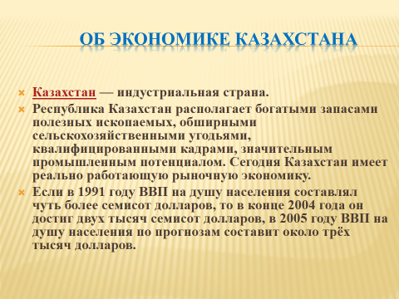
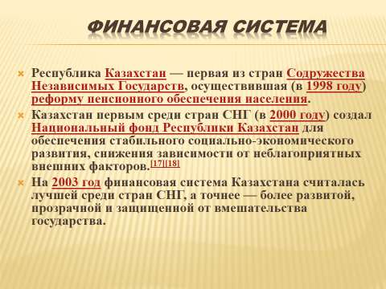  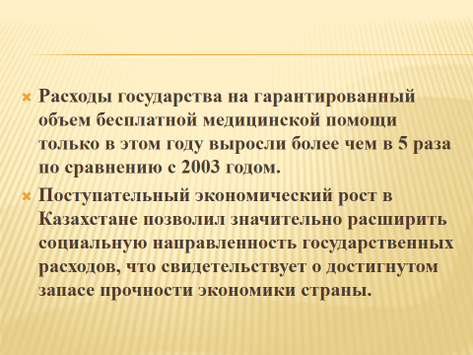 |  | 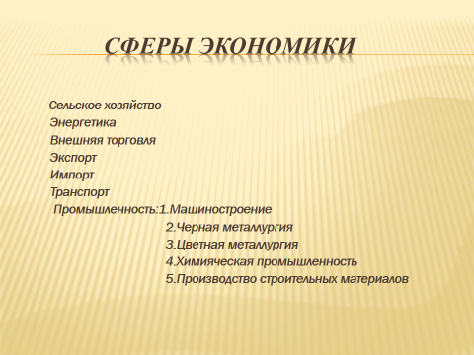  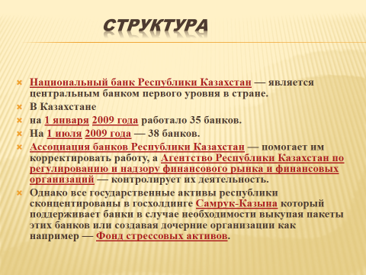
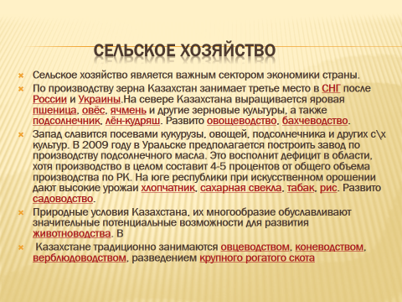 | 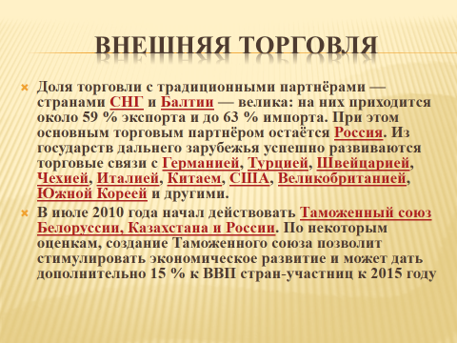
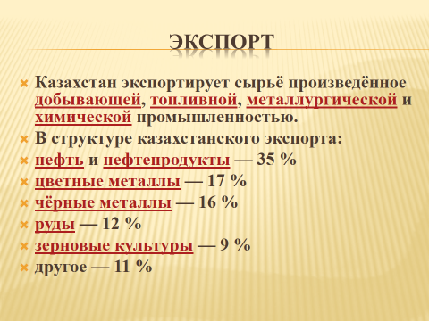 | 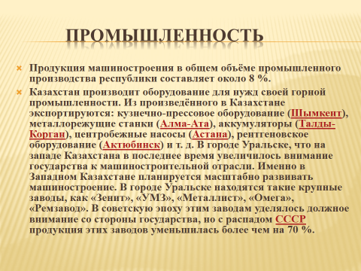
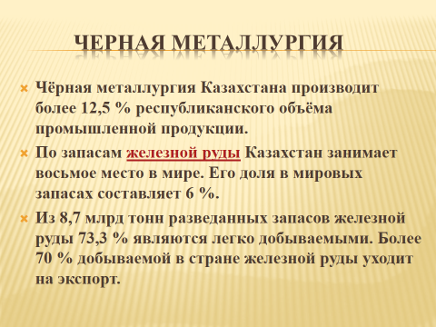 | 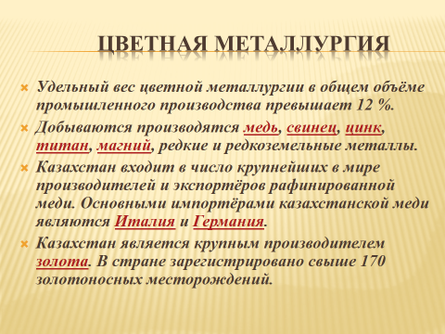
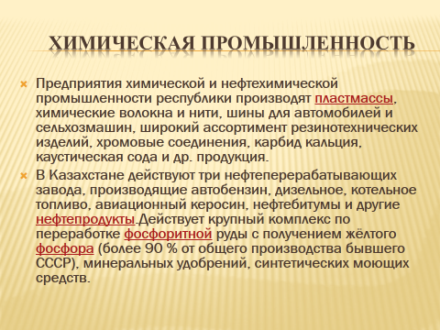 | 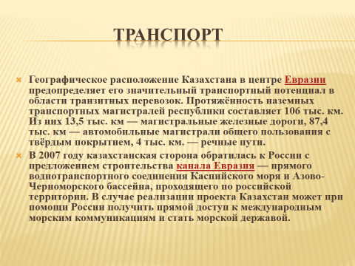
Приложение № 5
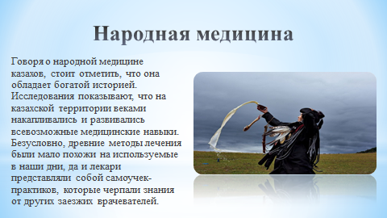  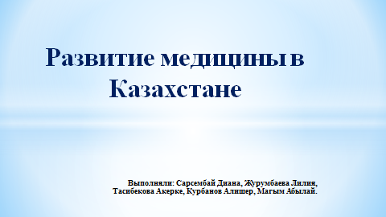 | 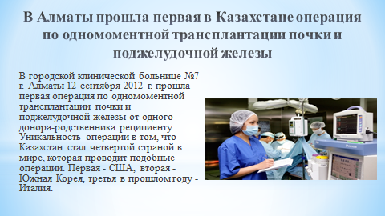  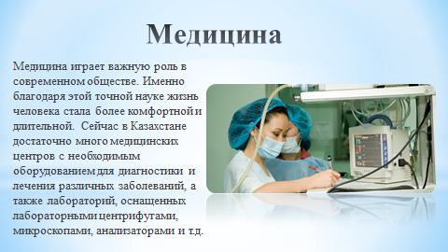
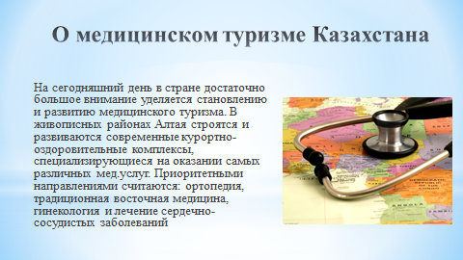 | 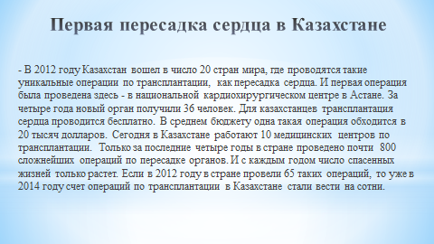
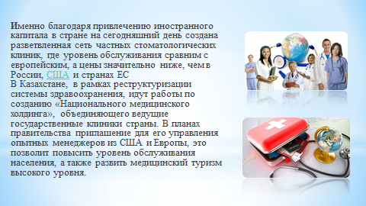  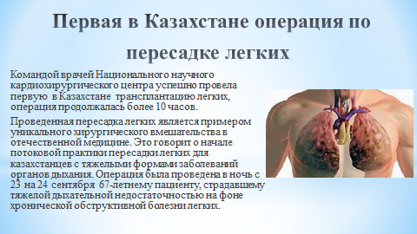 | 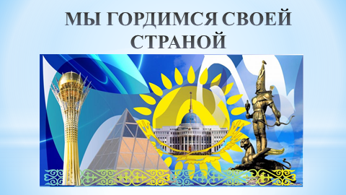  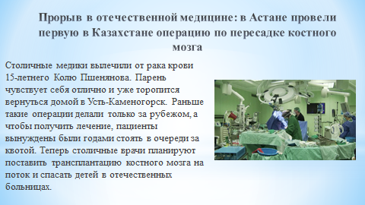 Приложение № 6
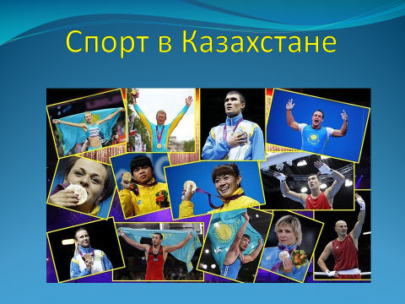 | 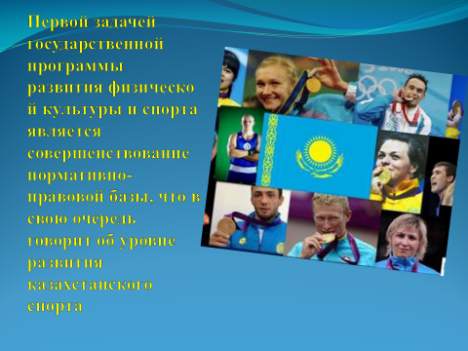
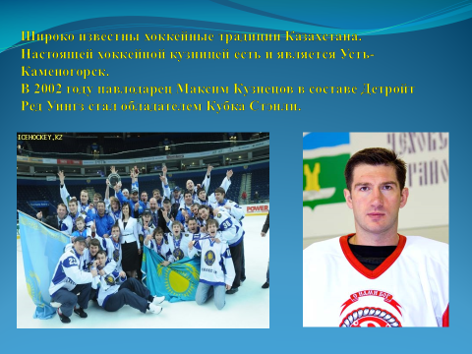  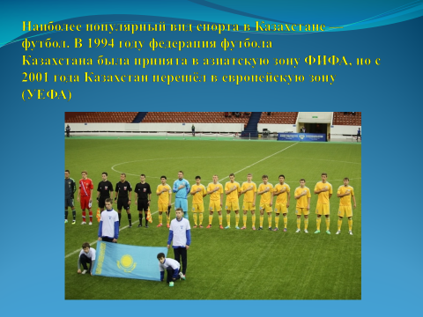 | 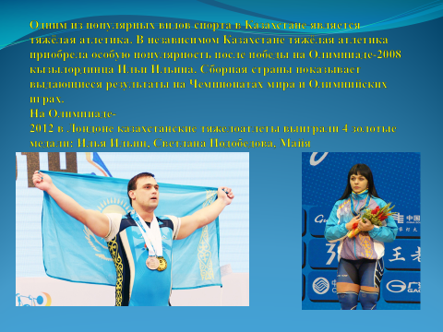  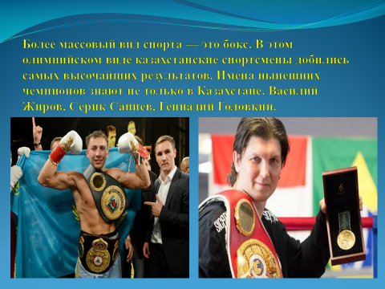
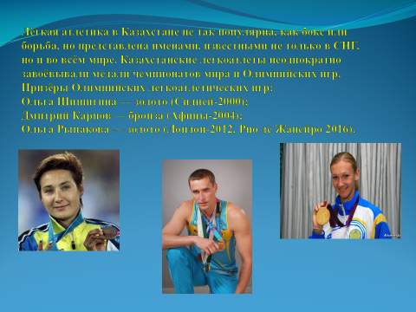 | 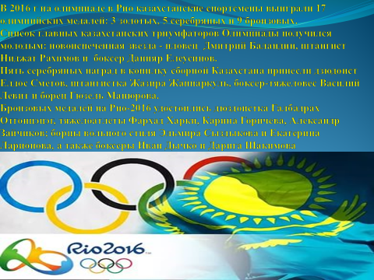
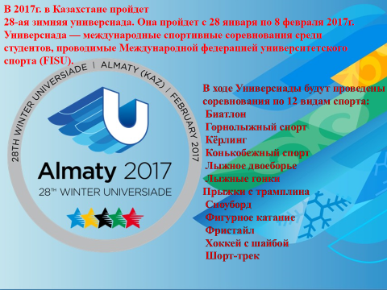 | 